

SOLUCIONARIO DOCENTE · UD2

Modelo E/R ampliado
Debilidad, herencia y jerarquías

Vinculación con el RA6 · criterios a–e
RA6. Diseña modelos relacionales normalizados interpretando diagramas entidad/relación.
Esta actividad evalúa el diseño conceptual trabajado en la UD2.

CICLO FORMATIVO DE GRADO SUPERIOR
Desarrollo de Aplicaciones Multiplataforma

DOCUMENTO PARA EL PROFESORADO

CURSO 2026–2027

Peso: 10 puntos porcentuales en la calificación del RA6, dentro del 30 % de prácticas. Reparto: práctica anterior 5 % + esta práctica 10 % + práctica futura 15 %. Calificación de esta actividad: sobre 10.

Profesor: Jose Antonio Javaloy Conesa
Módulo: Bases de Datos
CESUR Alicante

Guía docente y alcance
Versión adaptada a Practica_RA6_UD2_Simplificada.docx. Los datos, las soluciones y las puntuaciones se mantienen; se han acortado los enunciados y las instrucciones.
Contenido | Diapositivas | Evidencias
Fuertes, débiles, discriminante y relación identificadora | 40–45; aplicación 46–52 | Ejercicio 1 y UNIDAD del caso final
ISA, supertipo, subtipo y herencia | 53–57 | Ejercicios 3–4 y caso final
Especialización y generalización | 58–59 | Ejercicios 2–3
Exclusiva/inclusiva; total/parcial | 60–66; 68–69 | Ejercicio 2 y ambas jerarquías finales
Jerarquía de varios niveles | 67 | Ejercicio 4c y especialización de DOCENTE
Integración y validación | 70–79 | Caso final ampliado, con nuevos datos y entidad débil
El caso final no es una copia del ejemplo resuelto: añade una segunda jerarquía, unidades identificadas dentro del curso y atributos compuestos, multivalorados y derivados. Mantiene la convención de pares de participación del tema.
No se incorpora agregación como contenido evaluado porque no está desarrollada en este PowerPoint. Tampoco se exige transformación relacional, normalización o SQL. El RA6 se trabaja aquí mediante evidencias de diseño conceptual; esta práctica no acredita por sí sola el resultado completo.

Vinculación curricular
Se registra en RA6, UD2, bloque a–e, según la distribución indicada por el docente. La rúbrica describe evidencias observables sin atribuir a cada letra un texto oficial que no se ha aportado. Los criterios f–h de la UD3 quedan reservados para la actividad posterior.

Solución 1 · Fuertes y débiles
Entidad | Clasificación | Identificador
CURSO | Fuerte | código
UNIDAD | Débil por identificación | código del curso + número de unidad
RECIBO | Fuerte | número_recibo global
UNIDAD necesita a CURSO como entidad propietaria. Su número es un discriminante: el valor 1 puede repetirse en cursos diferentes, pero solo una vez dentro de cada curso. (C01, 1) y (C02, 1) identifican unidades distintas.
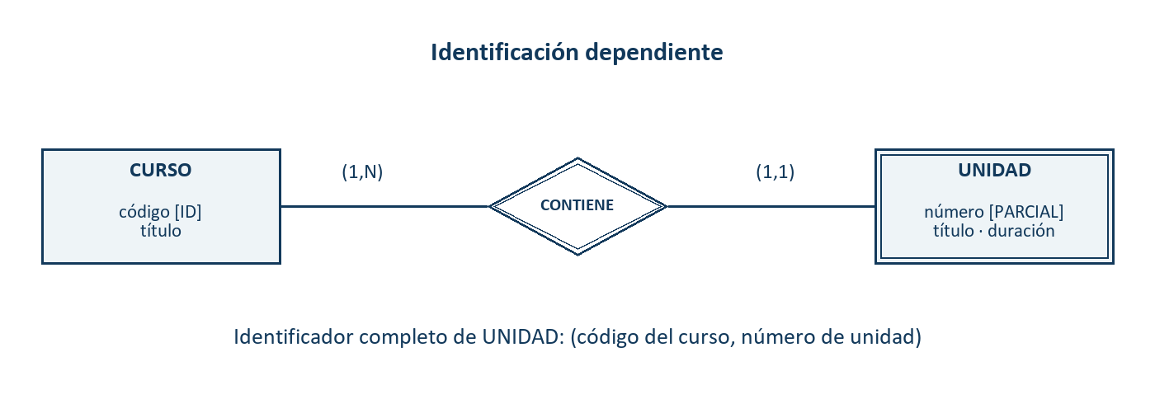
Relación global CURSO 1:N UNIDAD. Doble rectángulo y doble rombo. En esta vista compacta [PARCIAL] equivale al subrayado discontinuo.
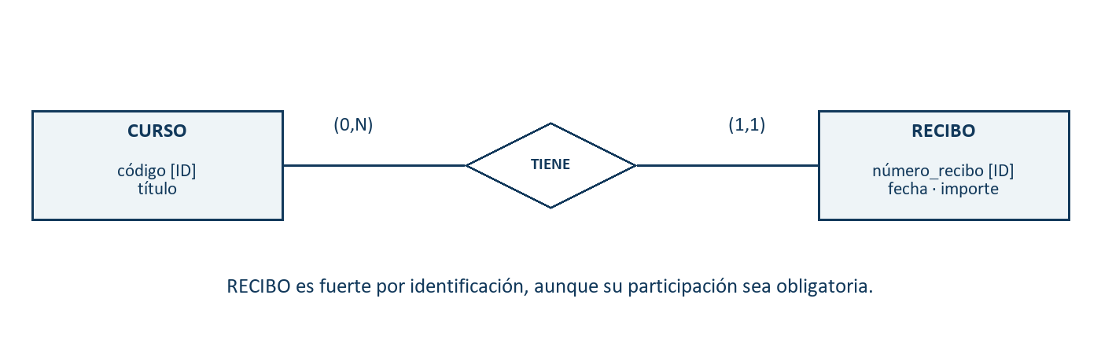
Relación global CURSO 1:N RECIBO. RECIBO tiene identificador propio; la obligatoriedad no lo convierte en débil por identificación.
RECIBO es fuerte porque su número ya lo identifica. Tener que pertenecer a un curso no hace que necesite el código del curso para distinguirse de otros recibos.
Corrección: 0,40 por clasificación e identificadores; 0,40 por relaciones, notación y pares; 0,20 por distinguir dependencia de existencia y de identificación.

Solución 2 · Las cuatro combinaciones
Caso | Restricciones | Ambos / ninguno | Justificación
A | Exclusiva y total | No / no | Todos pertenecen a un subtipo; se prohíbe el doble papel.
B | Exclusiva y parcial | No / sí | No hay doble papel y existe personal de mantenimiento.
C | Inclusiva y total | Sí / no | Se permiten ambos, pero todos deben pertenecer al menos a uno.
D | Inclusiva y parcial | Sí / sí | Se permiten ambos y también empleados fuera de los dos.
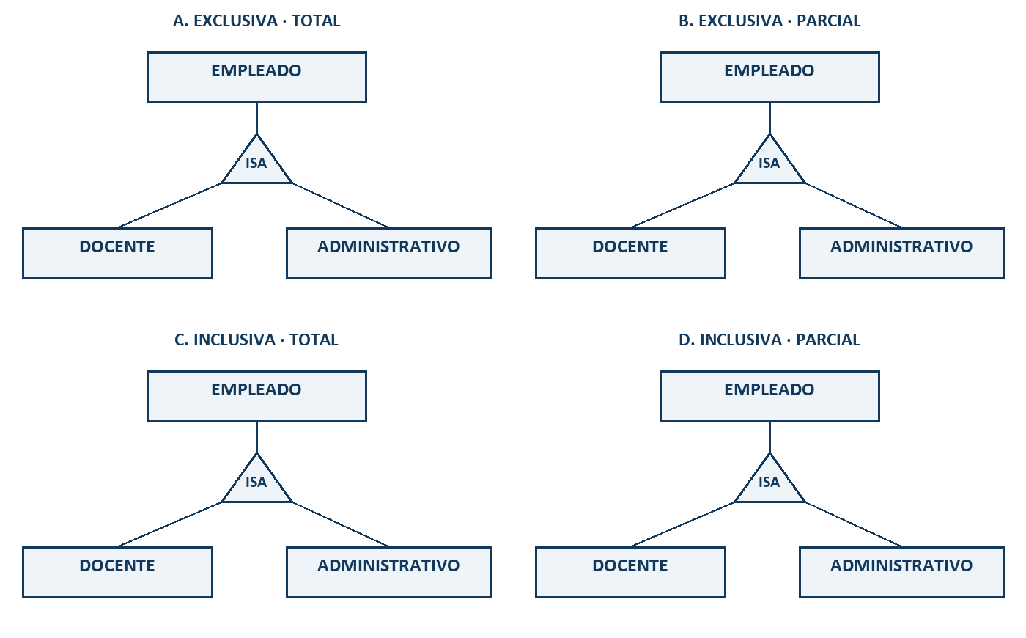
Cuatro supuestos alternativos: no se aplican simultáneamente a la misma jerarquía.
Cada caso vale 0,375: restricciones y justificación 0,25; diagrama 0,125. Inclusiva significa que se permite pertenecer a varios subtipos, no que todas las ocurrencias tengan que hacerlo.

Soluciones 3 y 4 · Generalización y herencia

3. Generalización
Supertipo propuesto: EMPLEADO, con id_persona como identificador, nombre y correo. Subtipos: DOCENTE, con especialidad, y ADMINISTRATIVO, con área. Ambos heredan el identificador y los atributos comunes.
Es una generalización porque se parte de dos tipos más específicos y se extraen sus propiedades comunes hacia un tipo general. El resultado puede dibujarse como la jerarquía C de la página anterior.
Restricciones: inclusiva, porque una persona puede aparecer en ambos grupos; total, porque solo se registran personas de esos grupos. La misma persona no recibe dos identidades. Se acepta PERSONA como nombre del supertipo si se mantiene el universo indicado.
0,25: supertipo e identidad; 0,25: atributos; 0,25: dirección de generalización y restricciones.

4. Correcciones razonadas
a) Total exige al menos un subtipo, no exactamente uno. Si además es inclusiva, E01 puede ser docente y administrativo. Para exigir exactamente uno hacen falta total y exclusiva. (0,25)
b) ALUMNO es un subtipo: P01 en ALUMNO y P01 en PERSONA son la misma persona. No requiere un discriminante local junto a un propietario. La debilidad de UNIDAD, en cambio, necesita código_curso + número. (0,25)
c) La frase es incorrecta. COLABORADOR hereda los datos de DOCENTE y también los de PERSONA. Por ejemplo, un colaborador llamado Luis conserva nombre e id_persona, tiene una especialidad y añade su tarifa por hora. (0,25)

Apoyo para explicar en clase
Pregunta primero «¿puede ser ambos?» y después «¿puede ser ninguno?». Para identificar debilidad pregunta «¿puedo distinguir esta ocurrencia usando solo su número?». Para herencia pregunta «¿estoy describiendo la misma persona con más detalle?».

Solución 5 · Entidades, atributos e identificación
Elemento | Identificador | Otros atributos
PERSONA | id_persona | nombre; fecha_nacimiento; dirección (calle, número, CP, localidad); teléfono multivalorado; edad derivada
ALUMNO | Heredado: id_persona | fecha_ingreso
DOCENTE | Heredado: id_persona | especialidad
PLANTILLA | Heredado: id_persona | salario_mensual
COLABORADOR | Heredado: id_persona | tarifa_hora
CURSO | código | título; nivel
UNIDAD | código del curso + número | número es clave parcial; título; duración_horas
CURSA (relación) | Una asociación por pareja alumno–curso | fecha_matrícula; nota final
PERSONA y CURSO tienen identificación propia. UNIDAD es débil por identificación. ALUMNO, DOCENTE, PLANTILLA y COLABORADOR son subtipos con identidad heredada; no deben dibujarse con doble rectángulo por esa razón.
La nota pertenece a CURSA: un alumno puede tener notas distintas en distintos cursos y un curso tiene calificaciones diferentes para cada alumno. La fecha de matrícula también corresponde a la pareja. No hace falta crear una entidad MATRÍCULA en esta solución conceptual.
Reglas adicionales: nota pendiente o entre 0 y 10; duración_horas positiva; teléfonos de cantidad variable, sin mínimo obligatorio indicado; edad calculada en la fecha de consulta. Estas reglas se documentan aunque no todas se expresen mediante símbolos.
La identificación completa de UNIDAD se anota junto al modelo o en esta tabla. El código del curso procede de la relación identificadora; no es necesario duplicarlo como un identificador independiente de la unidad.

Solución 5 · Jerarquías de la academia
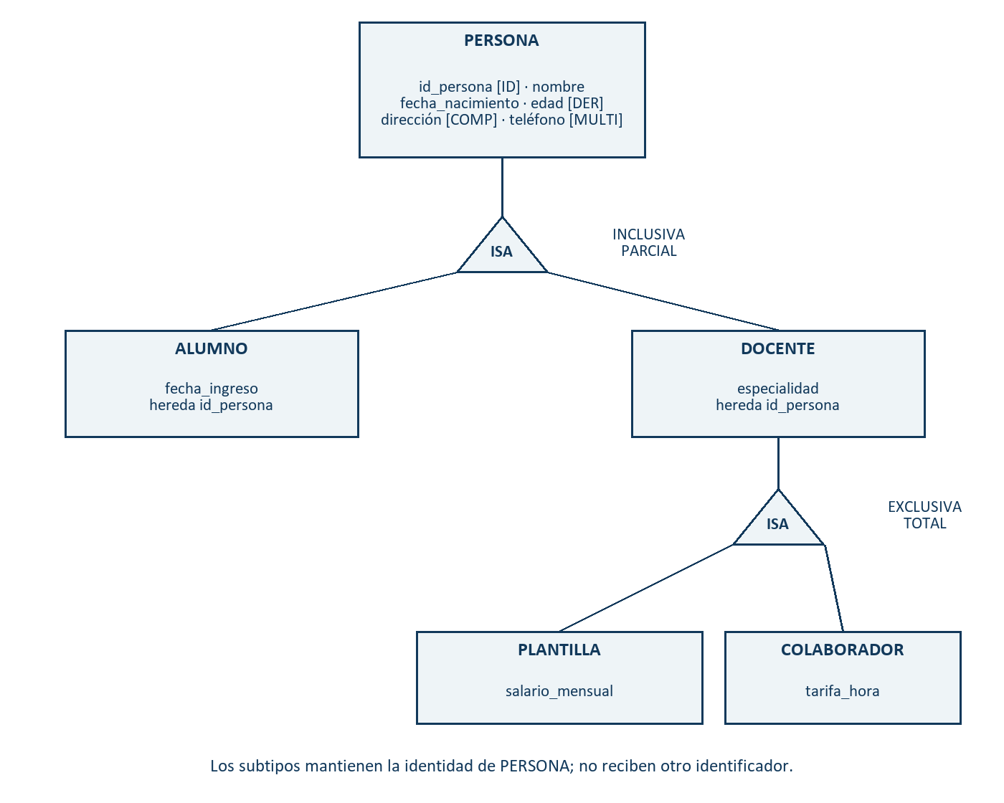
Vista 1 del mismo modelo. [ID]: identificador; [DER]: derivado; [COMP]: compuesto; [MULTI]: multivalorado. Las etiquetas sustituyen símbolos de atributos en esta vista compacta.
PERSONA → ALUMNO/DOCENTE: inclusiva y parcial. Se permiten ambos papeles y personas fuera de ellos. DOCENTE → PLANTILLA/COLABORADOR: exclusiva y total. Cada docente pertenece a uno y solo uno de esos subtipos.
La totalidad del segundo nivel afecta solo a DOCENTE. Una PERSONA que no sea docente no está obligada a pertenecer a PLANTILLA o COLABORADOR. P01 puede ser alumno y docente de plantilla a la vez.

Solución 5 · Relaciones de la academia
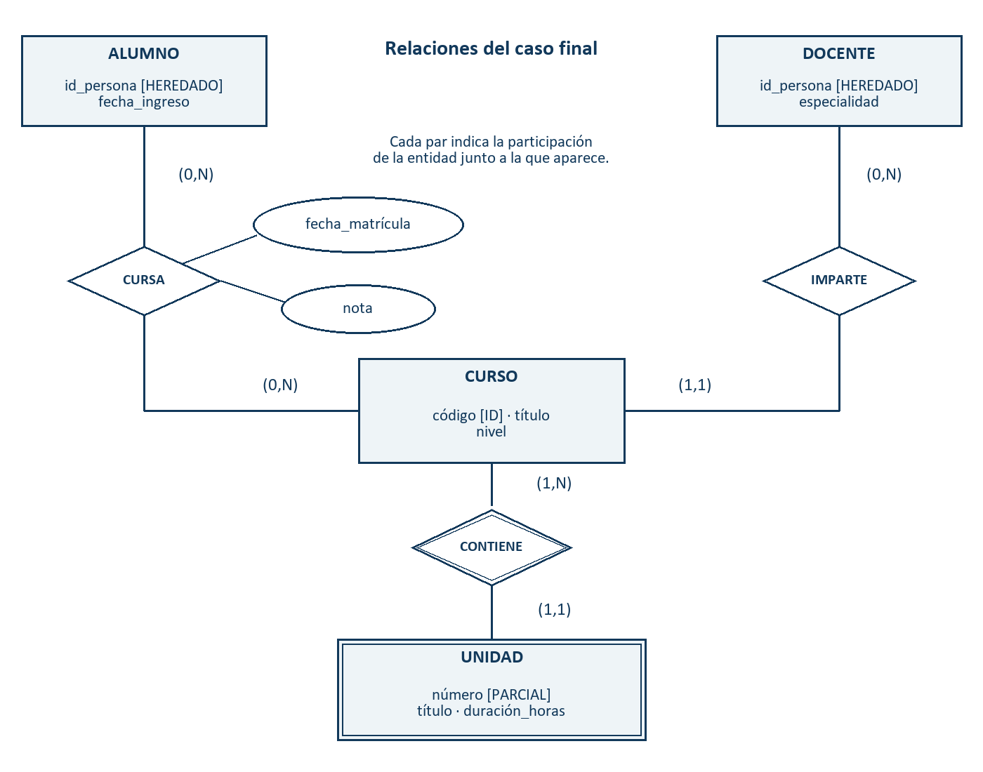
Vista 2 del mismo modelo: ALUMNO y DOCENTE son los subtipos de la vista anterior. Se muestran sus atributos específicos y su identificador heredado; los demás atributos se heredan de PERSONA.
Relación | Participación del primer tipo | Participación del segundo | Global
ALUMNO CURSA CURSO | ALUMNO (0,N) | CURSO (0,N) | N:M
DOCENTE IMPARTE CURSO | DOCENTE (0,N) | CURSO (1,1) | 1:N
CURSO CONTIENE UNIDAD | CURSO (1,N) | UNIDAD (1,1) | 1:N identificadora
IMPARTE se conecta a DOCENTE: ambos subtipos docentes pueden participar por herencia. No se conecta a toda PERSONA, porque no todas las personas son docentes.

Solución 5 · Comprobación y alternativas
Situación | ¿Permitida? | Justificación
a) P01 alumno y docente | Sí | Jerarquía inclusiva de PERSONA.
b) P02 ni alumno ni docente | Sí | Cobertura parcial de PERSONA.
c) D01 plantilla y colaborador | No | Especialización exclusiva de DOCENTE.
d) C01 y C02 con unidad 1 | Sí | Son (C01,1) y (C02,1); cambia el propietario.
e) Curso sin unidades | No | CURSO participa (1,N) en CONTIENE.

Alternativas aceptables
Se aceptan distintas distribuciones del dibujo y atributos dentro de las entidades o en óvalos, siempre que la notación sea clara y las reglas del enunciado se respeten.
No se acepta inventar un código global de UNIDAD para eliminar su debilidad, porque contradice el requisito de identificarla mediante curso y número. Tampoco se acepta añadir identificadores independientes a los subtipos ni trasladar nota a ALUMNO.
No deben deducirse restricciones adicionales: el texto no exige que el alumno que también es docente se matricule solo en cursos ajenos. Si el estudiante propone prohibir que curse su propio curso, debe señalarlo como una ampliación, no como una regla del supuesto.

Preguntas útiles durante la corrección
¿Dónde quedaría una persona interesada sin roles? ¿Qué identifica a la unidad 1? ¿Puede un colaborador impartir tres cursos? ¿Dónde se guarda la nota de Ana en Java? ¿Por qué la totalidad de DOCENTE no convierte la jerarquía de PERSONA en total?

Rúbrica y registro de la calificación
Ejercicio | Evidencia | Puntos
1. Fuertes y débiles | Clasificación e identificación (0,40); diagrama y pares (0,40); contraste con RECIBO (0,20). | 1,00
2. Cuatro jerarquías | Cada caso: dos restricciones justificadas (0,25) + diagrama coherente (0,125). | 1,50
3. Generalización | Supertipo e identidad (0,25); atributos comunes/específicos (0,25); dirección y restricciones (0,25). | 0,75
4. Interpretar y corregir | Tres respuestas razonadas: 0,25 cada una. | 0,75
5. Caso final | Desglose en la tabla siguiente. | 6,00
Caso final | Evidencia | Puntos
Entidades e identificación | PERSONA y CURSO; subtipos con identidad heredada; UNIDAD y su clave completa. | 1,00
Atributos | Ubicación y tipos: compuesto, multivalorado, derivado y atributos de CURSA. | 1,00
Relaciones y participación | CURSA N:M (0,50); IMPARTE 1:N (0,50), con mínimos y máximos. | 1,00
Debilidad | UNIDAD: clave parcial (0,25), relación identificadora (0,25), notación (0,25), pares (0,25). | 1,00
Jerarquías y herencia | PERSONA inclusiva/parcial (0,50); DOCENTE exclusiva/total (0,50); herencia y niveles (0,50). | 1,50
Validación y comunicación | Cinco comprobaciones justificadas (0,25); diagrama legible y leyenda coherente (0,25). | 0,50
Da la puntuación completa cuando la respuesta esté bien y justificada. Da una parte cuando muestre comprensión pero tenga errores u omisiones. No descuentes dos veces por el mismo error arrastrado. Total: 10 puntos.

Ponderación del RA6 y uso posterior
Se adopta el reparto indicado: práctica anterior 5 % + nueva práctica 10 % + práctica futura 15 % = 30 % de prácticas del RA6. Esos porcentajes se aplican a notas sobre 10; no son el 10 % de un bloque que a su vez vale el 30 %.
Actividad | Peso en RA6 | Peso dentro de prácticas
Práctica anterior | 5 % | 5/30 = 16,67 %
Esta práctica | 10 % | 10/30 = 33,33 %
Práctica futura: E/R + formalización | 15 % | 15/30 = 50 %
Con notas P1, P2 y P3 sobre 10, la aportación de prácticas al RA6 es 0,05·P1 + 0,10·P2 + 0,15·P3 (máximo 3 puntos). Si el cuaderno pide una nota del bloque sobre 10 antes de aplicar el 30 %, usar (5·P1 + 10·P2 + 15·P3)/30.
Ejemplo: un 8 en esta práctica aporta 0,80 puntos a la nota del RA6. Si el RA6 pesa el 75 % del trimestre, esa evidencia aporta 0,80 × 0,75 = 0,60 puntos a la nota trimestral. Si esta evidencia entra una sola vez en la calificación definitiva del RA6 y este pesa el 30 % del módulo, aporta 0,80 × 0,30 = 0,24 puntos al módulo.
Los pesos del trimestre y del módulo no se multiplican entre sí: corresponden a cálculos distintos. Si la programación reparte el RA6 entre varios periodos, aplicar además el reparto real de evidencias previsto en ella.

Secuencia docente
La actividad prepara el segundo parcial: interpretación, debilidad, ISA y jerarquías. La práctica futura de 15 % permitirá recuperar un supuesto amplio e incorporar formalización y normalización cuando se hayan enseñado. Las preguntas iniciales de SQL pueden prepararse como actividad aparte; no se incluyen en esta rúbrica de diseño conceptual.

